2024-2025学年度第二学期高二物理 **第十周** 提升性练习

**一、单项选择题：**

1．如图所示，两根平行长直导线*M*、*N*分别通以大小相等、方向相反的电流，*O*点为*MN*中点。若导线*M*在*O*产生的磁感应强度大小为*B*，那么*O*点的磁感应强度大小为（　　）



A．0 B．*B* C． D．2*B*

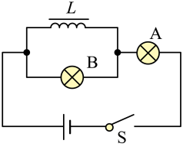2．如图所示，*L*是自感系数很大的线圈，直流电阻不计。A和B是两个相同的小灯泡。下列说法正确的是（　　）

A．S闭合时，A灯立即发光，B灯延迟发光

B．S闭合时，A、B灯立即同时发光，稳定后只有A灯发光

C．S由闭合变为断开时，A、B灯泡都要闪亮一下才熄灭

D．S由闭合变为断开时，流过灯泡B的电流自左向右

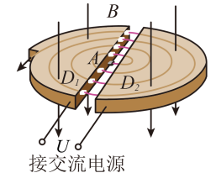3．如图所示为回旋加速器工作原理示意图，磁感应强度为*B*的匀强磁场与D形盒面垂直，两盒间的狭缝很小，它们接在电压为*U*、周期为*T*的交流电源上。*A*处粒子源产生的质子在加速器中被加速后射出，质子穿过狭缝的时间可忽略，下列说法正确的是（　　）

A．质子运动周期是交流电周期的两倍

B．质子的最大动能和D形盒半径无关

C．若只减小交流电压*U*，则质子在回旋加速器中运行时间会变长

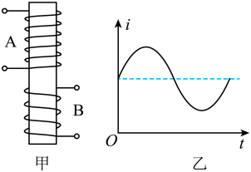D．若磁感应强度*B*增大，交流电周期*T*必须适当增大才能正常加速质子

4．某实验装置如图甲所示，两个线圈A和B绕在同一软铁芯上。在A线圈中通以如图乙所示变化的电流，用示波器测线圈B输出的电压波形。已知线圈内部的磁场与流经线圈的电流成正比，则下列描述线圈B输出电压随时间变化关系的图中，可能正确的是（　　）

A．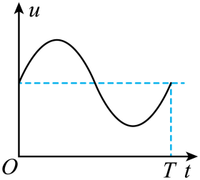 B．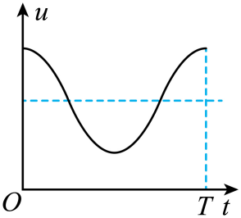 C．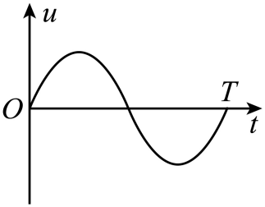 D．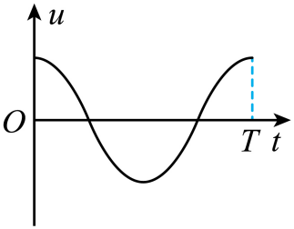

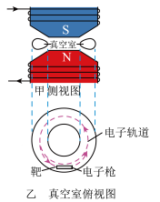5．电子感应加速器是利用感生电场使电子加速的设备。它的基本原理如图所示，上、下为电磁体的两个磁极，磁极之间有一个环形真空室，电子在真空室中做圆周运动。电磁体线圈中电流的大小、方向可以变化，以图中电流为正方向。若要让电子枪发出的电子逆时针加速，下列可行的是（　　）

A．线圈中电流逐渐增大

B．线圈中电流逐渐减小

C．线圈中电流反向逐渐减小

D．线圈中电流反向逐渐增大

二、非选择题：共5题，共56分.请写出必要的文字说明、方程式和重要的演算步骤，只写出最后答案的不能得分；有数值计算时，答案中必须明确写出数值和单位.

6．某物理兴趣小组用可拆变压器探究变压器原、副线圈电压与匝数的关系。

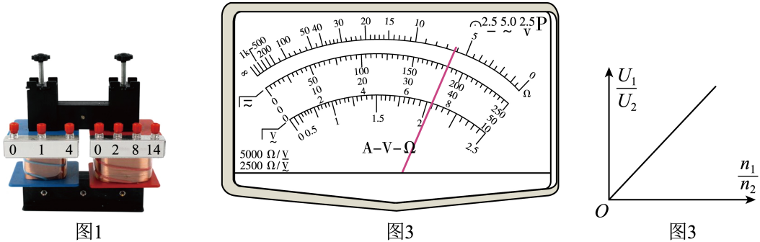(1)可拆变压器如图1所示。下列说法正确的是_______。

A．实验采用控制变量法进行探究

B．变压器的铁芯是用整块硅钢制成的

C．匝数多的线圈，要用粗一些的导线绕制

(2)关于实验操作，下列说法正确的是_______。

A．实验可以用多节干电池串联起来作为电源

B．实验中手不能接触裸露的导线、接线柱

C．用交流电压表测副线圈两端电压时，副线圈应接小灯泡

(3)某次实验中用多用电表的交流电压10V档测线圈两端电压，其示数如图2所示，则电压为 V。

(4)若变压器为理想变压器，由原、副线圈若干组电压比与匝数比作出如图3所示的关系图像，该图像的斜率为 。

(5)实际实验中测得的原、副线圈的电压比 原、副线圈的匝数比。（选填“大于”、“等于”、“小于”）

7．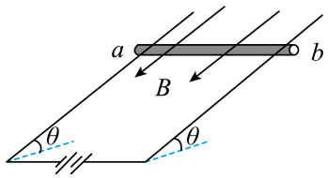如图所示，两平行金属导轨与水平方向成角，间距。电源电动势，内阻，空间存在平行导轨向下的匀强磁场，其磁感应强度。金属导体棒*ab*与导轨垂直且始终接触良好，接通电源后恰能静止在导轨下方。导体棒质量，电阻，其他电阻不计，设最大静摩擦力与滑动摩擦力相等。重力加速度g取。求：

（1）金属导体棒*ab*所受安培力的大小与方向；

（2）金属导体棒与导轨之间动摩擦因数*μ*。

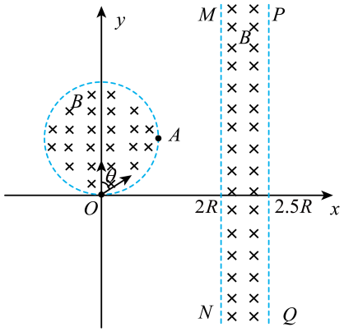8．如图所示，在*xOy*平面内存在半径为*R*的圆形匀强磁场区域，其圆心在处。在与之间也存在匀强磁场。两磁场的磁感应强度大小均为*B*、方向垂直纸面向里。位于坐标原点*O*处的离子源能向区域沿不同方向发射速度大小相等的负离子。沿*y*轴正方向发射的离子，恰好从*A*点沿*x*轴正方向射出磁场。离子质量为*m*，电荷量为，不计离子的重力及离子间的相互作用，并忽略磁场的边界效应。

（1）求离子发射速度大小；

（2）求与*y*轴正方向成射向第一象限的离子到达边界*PQ*的时间；

（3）为了让所有离子都不从边界*PQ*射出，可在*MN*和*PQ*之间增加一沿*x*轴正方向的匀强电场，求所加匀强电场场强的最小值。